Приложение «MyProfile для предпринимателей»

Вы успешно освоили основные навыки программиста и теперь можете выполнять настоящие проекты. В поисках заданий Вы решили стать фрилансером[1]. И вот Вы получили свой первый заказ, в рамках которого нужно доработать имеющееся у заказчика консольное приложение. Сейчас в приложении MyProfile пользователь может сохранять личную информацию о себе (имя, возраст, телефон, электронная почта, профили социальных сетей и мессенджеров, дополнительная информация) и выводить её в различных форматах. Но заказчик хочет расширить продуктовую линейку и выпустить бизнес-версию этого приложения.

В приложении «MyProfile для предпринимателей» будет храниться информация о предпринимателе (например, ИНН), а также его банковские реквизиты. Такую информацию удобно предоставлять для заключения договоров и дополнительных соглашений.

## Задачи

1. Удалите ввод, хранение и вывод информации о социальных сетях и мессенджерах.

2. Добавьте ввод полей ОГРНИП и ИНН. При вводе проверьте, что поле ОГРНИП содержит 15 цифр.

3. Добавьте ввод банковских реквизитов: расчётный счёт, название банка, БИК и корреспондентский счёт. При вводе банковских реквизитов проверьте, что расчётный счёт содержит 20 цифр.

4. Добавьте в вывод полной информации поля ОГРНИП, ИНН, а также информацию о банковских реквизитах.

5. Добавьте ввод и вывод почтового адреса. Индекс хранится в отдельной переменной. Индекс вводится как произвольная строка, но в приложении сохраняются только цифры.

Не забудьте также проверить, чтобы программный код соответствовал стилю написания (см. PEP 8), и при необходимости оформите его правильно.

Основные требования PEP8:

● не должно быть переменных в однобуквенной форме;

● переменные должны быть написаны развернуто, а не сокращениями («numbers» , а не «num» , «result» , а не «res» )

## Состав продукта

Текущая версия приложения имеет следующую структуру меню:

1 — Ввести или обновить информацию

1 — Общая информация

2 — Социальные сети и мессенджеры

0 — Назад

2 — Вывести информацию

1 — Общая информация

2 — Вся информация

0 — Назад

0 — Завершить работу

Введите номер пункта меню:

Код для текущей версии лежит рядом с этим файлом.

Бизнес-версия приложения должна иметь следующую структуру меню:

1 — Ввести или обновить информацию

1 — Личная информация

2 — Информация о предпринимателе

0 — Назад

2 — Вывести информацию

1 — Личная информация

2 — Вся информация

0 — Назад

0 — Завершить работу

Введите номер пункта меню:

В зависимости от введённого номера пункта меню происходит переход в подменю или выполнение команды ввода или вывода (если введено 1 или 2), возврат в главное меню или завершение работы (если введён 0) либо вывод сообщения «Введён некорректный пункт меню» и повторный вывод текущего меню (если введено другое целое число).

Ввод или обновление информации:

● При выборе пункта меню «1 — Личная информация» пользователь вводит информацию в следующие поля: «Имя», «Возраст», «Телефон», «Электронная почта», «Индекс», «Почтовый адрес», «Дополнительная информация». Индекс вводится как произвольная строка, но в приложении сохраняются только цифры.

● При выборе пункта меню «2 — Информация о предпринимателе» пользователь вводит информацию в следующие поля: ОГРНИП, ИНН, «Расчётный счёт», «Название банка», БИК и «Корреспондентский счёт». При вводе проверьте, что поле ОГРНИП содержит 15 цифр, а расчётный счёт — 20 цифр.

Вывод информации:

● При выборе пункта меню «1 — Личная информация» выводятся следующие поля: «Имя», «Возраст», «Телефон», «Электронная почта», «Индекс», «Почтовый адрес», «Дополнительная информация».

● При выборе пункта меню «2 — Вся информация» выводятся следующие поля: «Имя», «Возраст», «Телефон», «Электронная почта», «Индекс», «Почтовый адрес», «Дополнительная информация», ОГРНИП, ИНН, «Расчётный счёт», «Название банка», БИК и «Корреспондентский счёт».

Внешний вид и UI[2]

Главное меню:

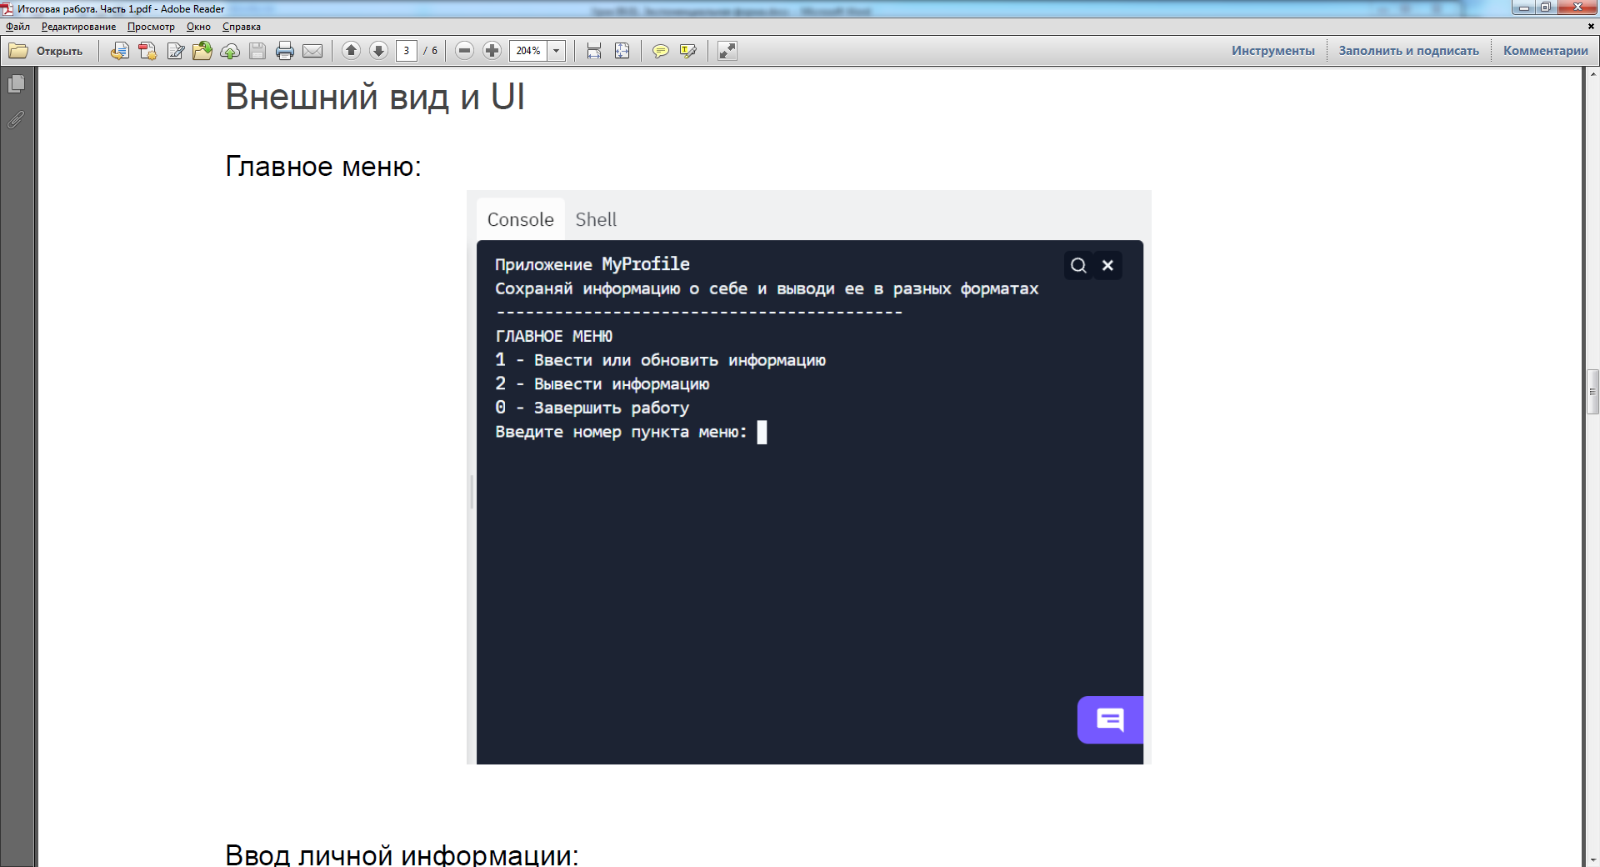

Ввод личной информации:

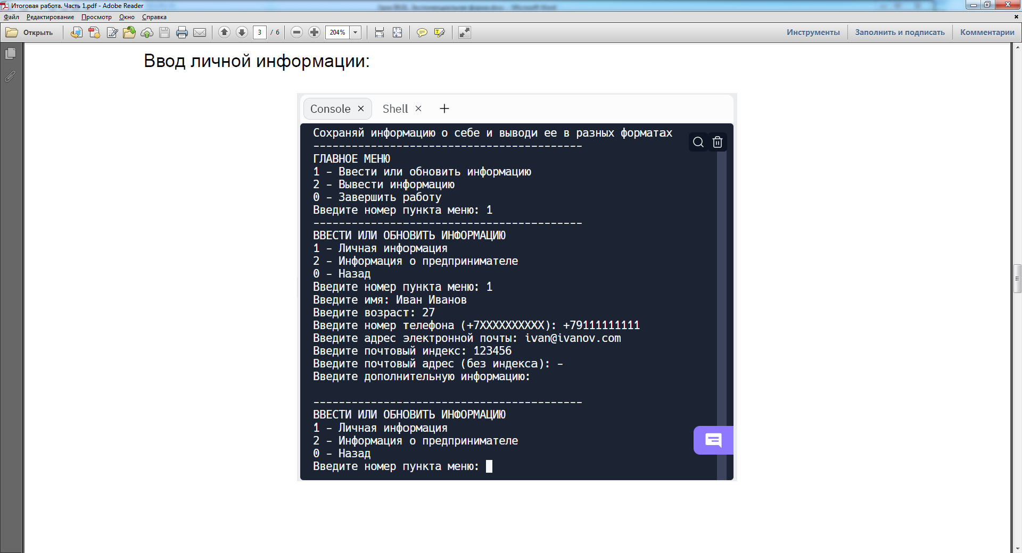

Ввод информации о предпринимателе:

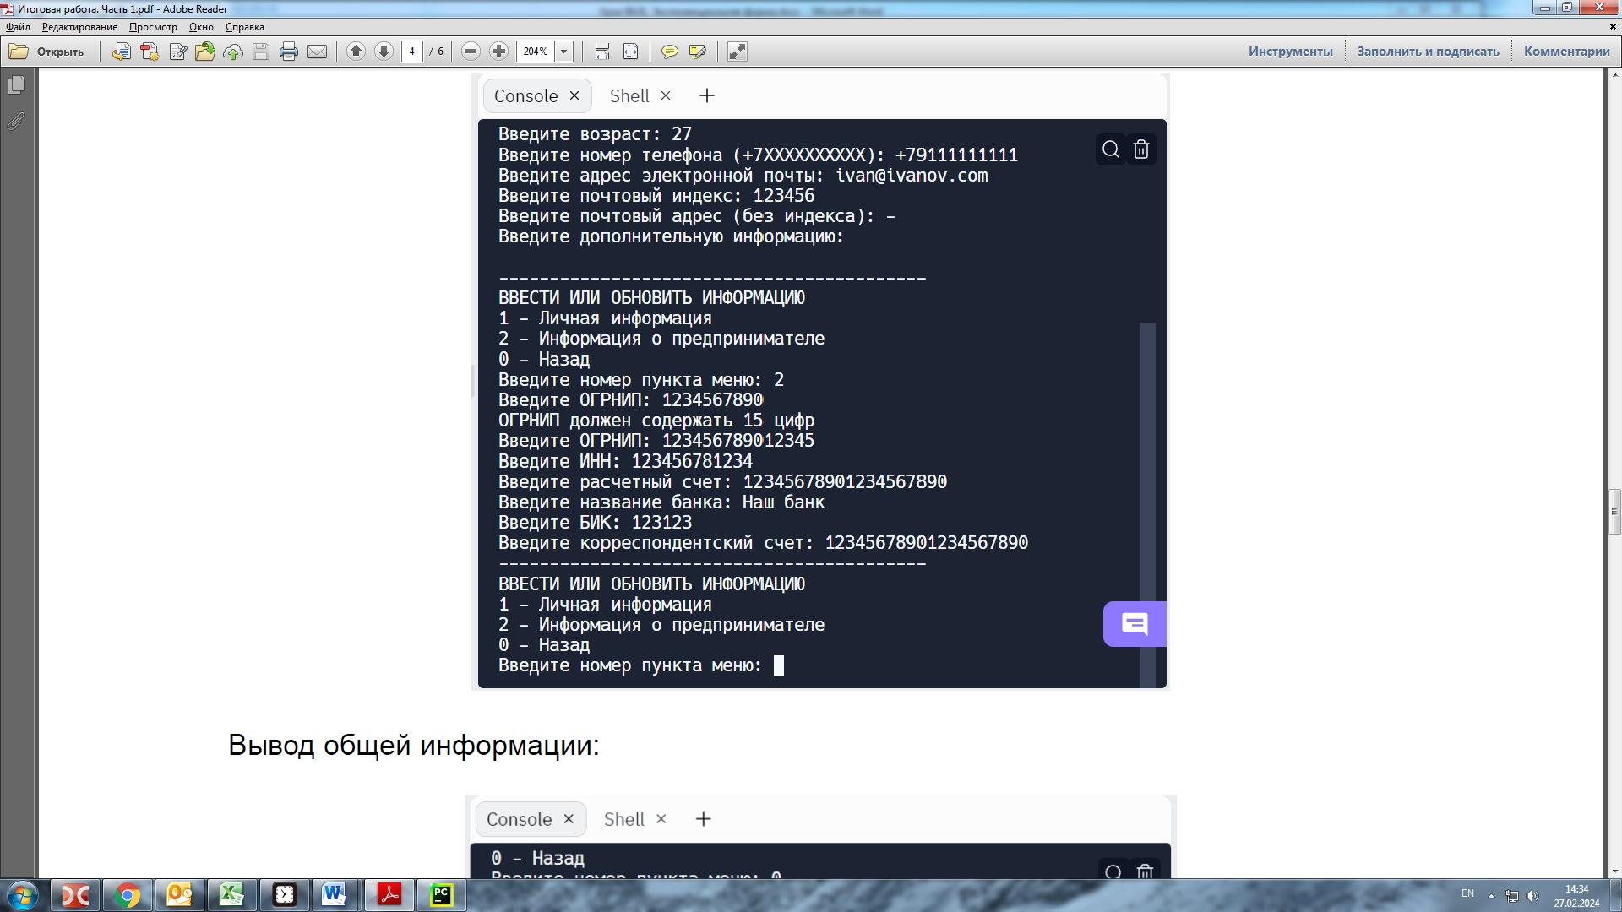

Вывод общей информации:

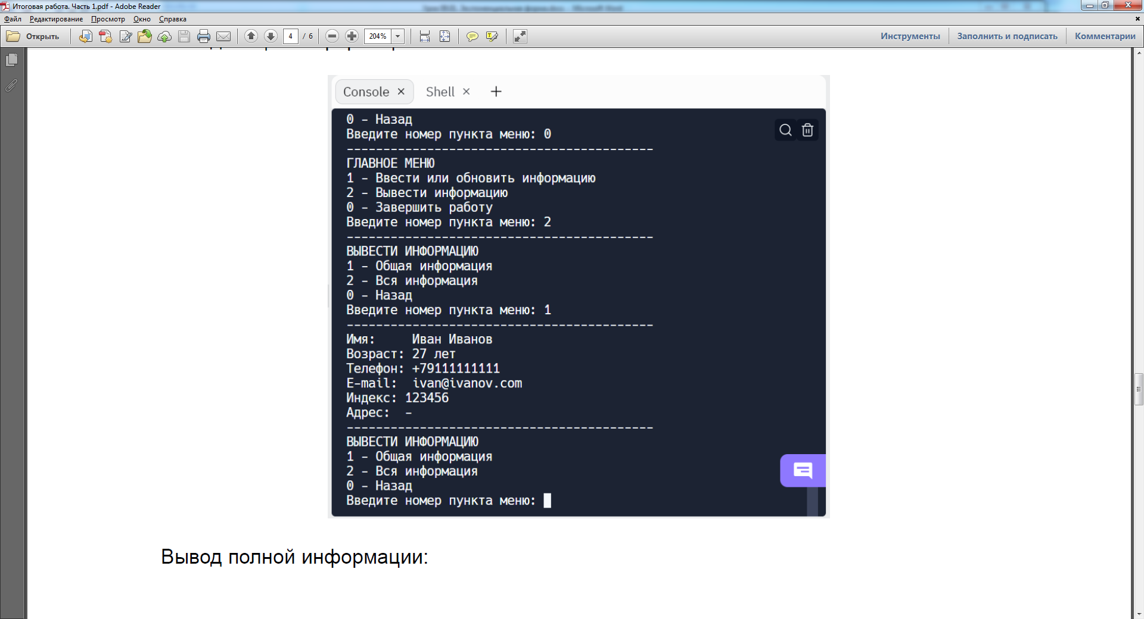

Вывод полной информации:

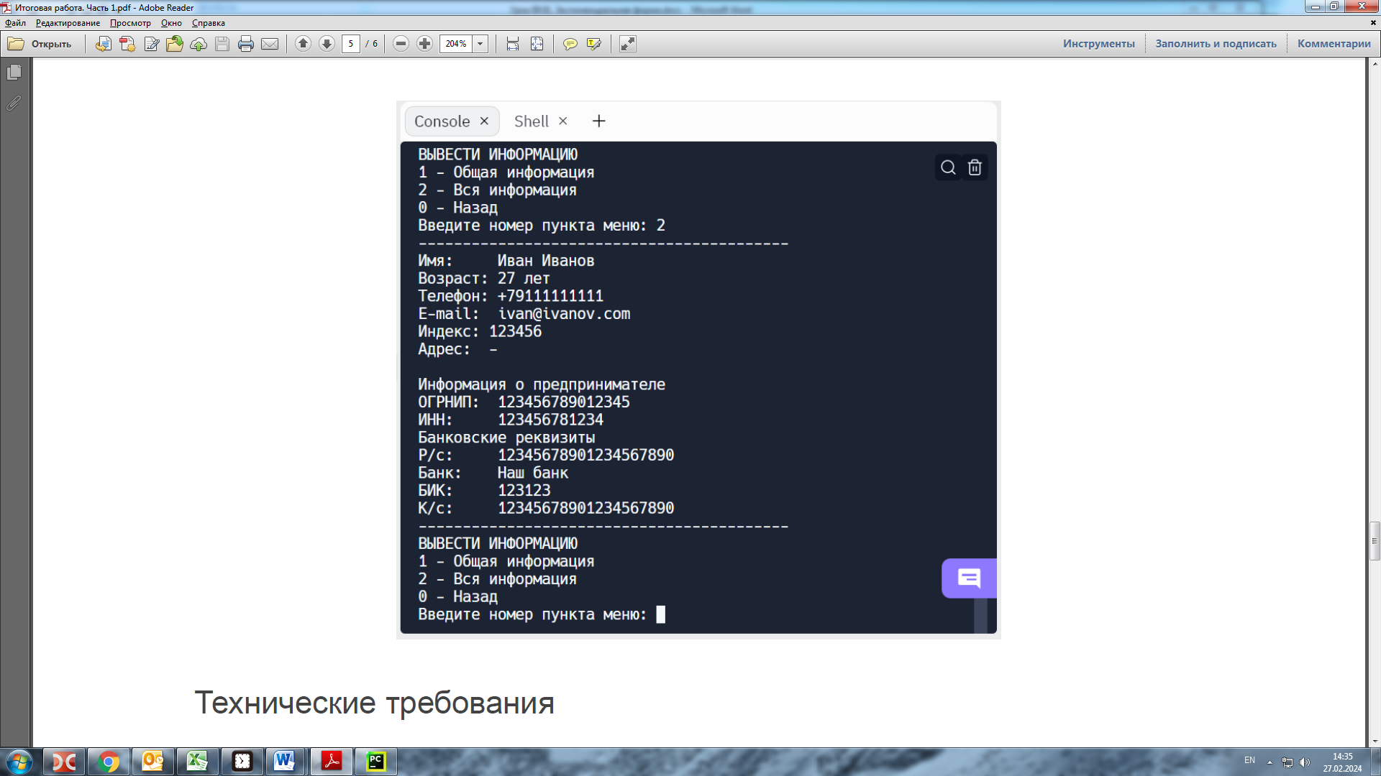

## Технические требования

Приложение реализовано на языке Python 3.x без использования сторонних библиотек.

Критерии оценки

● Программный код соответствует стилю написания PEP 8.

● Меню приложения имеет структуру для бизнес-версии, которая указана в техническом задании.

● При вводе информации пользователь вводит поля в том порядке, который указан в техническом задании.

● Поля «Возраст», ОГРНИП, ИНН, «Расчётный счёт», БИК и «Корреспондентский счёт» вводятся как целые числа (некорректный ввод других символов не обрабатывается), остальные поля вводятся как строки.

● Корректно проверяются условия следующих полей: возраст — неотрицательное число, ОГРНИП содержит 15 цифр, расчётный счёт — 20 цифр. Если условие проверки нарушается, то пользователю предлагается заново ввести значение этого поля.

● Корректно фильтруется значение поля «Индекс»: при вводе цифр и других символов остаются только цифры.

● При выводе информации поля выводятся в том порядке, который указан в техническом задании.

1. Фрилансер от англ. freelancer переводится как «свободный художник», но в данном случае имеется ввиду человек, который выполняет разовую работу, вольнорабочий.
2. UI (user interface) – интерфейс пользователя, то как выглядит программа после запуска.